DALLMER Schallschutzelement DallFlex 115 DallFlex/CeraFlex

Dallmer

Eigenschaften

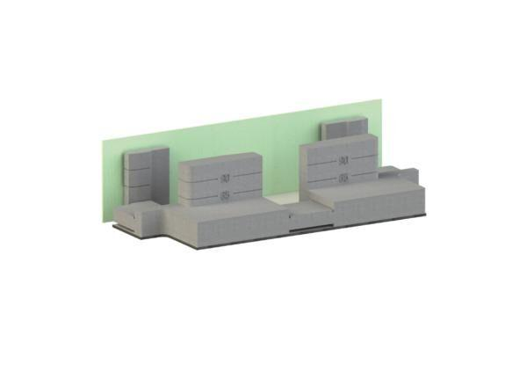

GTIN:

4001636538819

HAN:

538819